INFORME MENSUAL DE AGOSTO

De: María Edilda Tipa Roca
A: Matt Clements
Fecha: 02 de septiembre 2013

I. IDENTIFICACIÓN DEL PROYECTO
Nombre del Proyecto: Proyecto Agua y Saneamiento en Nueva América

II. INTRODUCCIÓN
El Proyecto incluye la instalación del sistema de agua, la conformación y capacitación de un comité local de agua (CAPyS), capacitación a la comunidad y a los estudiantes en educación sanitaria.

En relación a los talleres de educación sanitaria que se brindaran a los estudiantes del nivel primario de la unidad educativa de la comunidad Nueva América son:

- ¿Cómo estamos viviendo?
- Importancia y cuidado del agua
- Lavado de manos
- Enfermedades más frecuentes en nuestra comunidad.
- Higiene de los alimentos y la vivienda
- Manejo sanitario de la basura.

En el mes de agosto de la presente gestión se realizaron los siguientes talleres con los niños y niñas de la unidad educativa Nueva América: Importancia y cuidado del agua, lavado de manos, enfermedades más frecuentes en nuestra comunidad e higiene de los alimentos. Este último taller se subdividió en 2 temas (higiene de la vivienda) ya que se vio pertinente realizarlo por separado por la importancia y los contenidos que involucra siendo mucha información para un solo taller con los niños y niñas.

En conclusión en el mes de septiembre del año en curso se realizaran los talleres con los estudiantes en: Higiene de la vivienda y manejo sanitario de la basura. Concluyendo la etapa de capacitación, en coordinación con los profesores se pretende realizar monitoreo en higiene personal y lavado de manos. Así también se analizará la posibilidad de realizar una feria educativa de medio ambiente donde se espera integrar la participación de toda la comunidad educativa (Profesores, estudiantes, junta escolar, padres de familia y comunidad en general). Para avanzar en estas actividades desafiantes se entregó a la unidad educativa materiales para la implementación de los rincones de aseo consistentes en: (2 bañadores, 2 baldes con tapas para almacenar el agua, 4 escobillas de manos, 2 jaboncillos, 2 toallas chicas).

Los talleres que se brindará a la comunidad en general son:
- Fuentes de abastecimiento y cuidado del agua
- Importancia del cuidado del agua
- Lavado de manos
- Enfermedades más frecuentes en nuestra comunidad.
- Higiene de los alimentos y la vivienda
- Manejo sanitario de la basura.

En el mes de agosto se concluyó la etapa de capacitación en educación sanitaria a la comunidad se ejecutó el taller manejo sanitario de la basura.
En dos oportunidades (13, 28 y 29 de julio), se realizaron visitas domiciliarias para fortalecer conocimientos de los talleres brindados a la comunidad se dio énfasis en los temas de importancia y cuidado del agua, lavado de manos y en el manejo sanitario de la basura. Se dejaron tareas que serán monitoreadas en la próxima visita a realizarse el día 08 de septiembre.

3.1. Objetivos a alcanzar en el período (de los objetivos generales, cuáles se han podido lograr en este período)

- Realizar talleres en educación sanitaria a la comunidad en general

3.2. Resumen de las actividades programadas y realizadas (las actividades deben describirse específicamente por resultado, de acuerdo a lo expresado en el cuadro de reporte de avance):

Resultado | Actividades Planificadas | Meta | Realizado | % de cumpli-miento del resultado
Qué la comunidad conozca qué es basura y quiénes la producen.  Que la comunidad reflexione que sucede si botamos la basura donde sea.  Que la comunidad reflexione que la basura nos puede traer problemas a la salud.  Qué la comunidad aprenda que puede hacer con la basura.  Qué la comunidad aprenda como clasificar la basura.  Que la comunidad aprenda el MANEJO SANITARIO DE LA BASURA | 6to. Taller con la comunidad Nueva América Tratamiento Sanitario de la Basura | De los 25 participantes asistieron al taller 21 | 12 de agosto 2013 | 100%
Que los estudiantes aprenda lo qué es el agua y su importancia  Que los estudiantes reconozcan que es una fuente de agua  Que los estudiantes aprendan cómo se contamina el agua  Que los estudiantes conozcan cuáles son las características del agua potable  Que los estudiantes aprendan cuáles son las enfermedades, transmitidas a través del agua  Que los estudiantes conozcan que métodos de purificación existen  Que los estudiantes reflexionen cuáles son los cuidados que tenemos que tener con el agua durante la recolección, transporte y almacenamiento | 2do Taller con estudiantes en Nueva América Importancia y cuidado | De los 13 participantes asistieron los 13 7 varones y 5 mujeres | 13 de agosto 2013 | 100%
Que los estudiantes aprendan que es importante el lavado de manos para prevenir muchas enfermedades.  Practicar con los estudiantes los seis pasos de un adecuado lavado de manos.  Que los profesores se comprometan a poner en práctica este hábito saludable creando e implementando los rincones de aseo. | 3er Taller con los estudiantes lavado de manos | De los 13 participantes asistieron los 13 7 varones y 5 mujeres | 14 de agosto 2013 | 100%
Que los estudiantes conozcan cuáles son las enfermedades más frecuentes en la comunidad y las formas de contagio.  Que los estudiantes aprendan que deben hacer frente a la presencia de estas enfermedades en casa | 4to Taller con los estudiantes en enfermedades más frecuentes en nuestra comunidad. | De los 13 participantes asistieron los 13 7 varones y 5 mujeres | 14 de agosto 2013
A partir de la preparación práctica de los alimentos reflexionar sobre los cuidados que se deben tener antes, durante el proceso y al finalizar la preparación de los alimentos. | 5to. Taller con Estudiantes Higiene de los alimentos | De los 13 participantes asistieron los 13 7 varones y 5 mujeres | 29 de agosto de 2013 | 100%
Visitas domiciliarias realizadas.  Familias fortalecidas y con conocimientos en la importancia y cuidado del agua, lavado de manos y en el manejo sanitario de la basura  Se establecieron tareas que serán monitoreadas en la próxima visita a realizarse el día 08 de septiembre. | Visitas domiciliarias para fortalecer conocimientos de educación sanitaria | De las 10 familias establecidas para brindar las charlas en educación sanitarias las 10 fueron visitadas | 13, 28 y 29 de agosto de 2013 | 100%

En este resumen considerar también:

- Actividades programadas que fueron ejecutadas.

- Taller con la comunidad manejo sanitario de la basura
- Taller con los estudiantes importancia y cuidado del agua
- Taller con los estudiantes lavado de manos
- Taller con los estudiantes en enfermedades más frecuentes en nuestra comunidad
- Taller con los estudiantes higiene de los alimentos.
- Visitas domiciliarias para fortalecer contenidos de educación sanitaria.

- Actividades programadas que no fueron completadas

- Taller con los estudiantes higiene de la vivienda

- Actividades realizadas que no fueron programadas
- Entrega de materiales para la implementación de los rincones de aseo en la unidad educativa
- Entrega de materiales al Comité de agua potable y saneamiento consistentes en: 1 archivador de palanca, 10 papel carbónico, 1 perforadora, 1 libro de actas y lapicero.
- Reunión con la comunidad para realizar una retroalimentación sobre el sistema de distribución de agua con la bomba hidromagnética y cobro de contraparte para la compra de medidores.

- En caso de que las acciones realizadas, hayan producidos logros e impactos excepcionales, debe explicar, como impactarán en la toma de decisiones para la implementación del proyecto.

A través de las visitas domiciliarias se puedo constatar que las casas habitadas en la comunidad Nueva América son 13 de las cuales fueron visitadas 10 durante este mes de agosto.

Con la instalación del sistema de agua potable la comunidad contará con más familias ya que la gente de la comunidad ha ido migrando a otras comunidades por la falta de este importante recurso natural como es el agua.

- Describir cómo la Participación Comunitaria ha contribuido a la implementación del proyecto, en caso de que esta haya sido deficiente, debe decir como los motivará a participar en las actividades.

Realizando el análisis de la asistencia a los talleres en educación sanitaria se tuvo mayor participación de las personas que viven en la comunidad, excepto las personas que tienen lotes que participaron muy poco en los talleres.

Con las visitas domiciliarias se pretende seguir motivando a la comunidad para lograr cambio de actitudes y practicas saludables en educación sanitaria.

- Problemas encontrados (indicar los problemas u obstáculos que ha identificado como posibles limitantes para una ejecución exitosa y las acciones tomadas para enfrentar con eficiencia el problema).
La falta de fuentes de abastecimiento de agua hace difícil monitorear la práctica de higiene personal sobre todo el de lavado de manos. Sin embargo no es imposible trabajar para que la comunidad tome conciencia y desarrolle estos hábitos saludables

Con la instalación del sistema de agua potable se logrará desarrollar hábitos y practicas saludables en la higiene personal de la comunidad en general de Nueva América, se realizaran visitas domiciliarias constantes para realizar charlas y monitoreos en relación a educación sanitaria.

- Lecciones aprendidas (Indicar si las hay, las lecciones aprendidas producto de las acciones del proyecto).

Realizar las visitas domiciliarias para fortalecer conocimientos en educación sanitaria permite conocer de cerca a las familias llegando a comprender porque las mismas carecen de hábitos saludables en sus hogares.

Para comprometer a las familias en cambio de actitudes referidas a la puesta en práctica de hábitos saludables como la higiene personal – lavado de manos, manejo sanitario de la basura, higiene de los alimentos. Es importante dejar tareas y monitorearlas.

III. PROGRAMACIÓN DE TRABAJO

Debe presentar su programación operativa del trabajo para el próximo mes, detallando cada una de las actividades a realizar, tomando en cuenta, las que quedaron pendientes del mes pasado.

Resultado | Actividades Planificadas | Meta
Que los niños y niñas se sensibilicen en la importancia de tener una casa limpia y los animales domésticos alejados de la casa sobre todo de los cuartos y cocina. | Taller con los estudiantes en higiene de la vivienda | 13 niños y niñas sensibilizados en la importancia de tener una casa limpia, con los animales domésticos alejados de la casa.
Qué los estudiantes conozcan qué es basura y quiénes la producen.  Que reflexionen que sucede si botamos la basura donde sea.  Que los estudiantes reflexionen que la basura nos puede traer problemas a la salud.  Qué aprendan que pueden hacer con la basura.  Qué aprendan como clasificar la basura.  Que los estudiantes aprendan el MANEJO SANITARIO DE LA BASURA | Taller con los estudiantes en manejo sanitario de la basura | 13 estudiantes conocen manejo sanitario de la basura
Visitas domiciliarias realizadas.  Comunidad con conocimientos en educación sanitaria). Higiene de los alimentos y la vivienda, enfermedades más frecuentes en la comunidad.  Monitoreo realizado. | Visitas domiciliarias para fortalecer conocimientos de educación sanitaria y monitorear tareas como : implementación del rincón de lavado de manos, higiene de la vivienda y tratamiento sanitario de la basura | 10 familias recibirán charlas sobre educación sanitaria.  10 familias monitoreadas en la implementación de espacios o rincones lavado de manos, higiene de la vivienda y tratamiento sanitario de la basura
Red matriz para la instalación del sistema de agua realizada. | Organizar el trabajo de excavación con la comunidad. | 30 personas realizando el trabajo de campo excavaciones para la instalación de la red matriz.
Instalación del sistema de agua concluido | Supervisar la instalación del sistema eléctrico | Instalación de tuberías para el funcionamiento del sistema de agua por Personal de Plastiforte. Ensayo del sistema de agua
Rincones de aseo funcionando | Realizar monitoreo a los rincones de aseo de la unidad educativa | 2 rincones de aseo implementados.

IV. HORARIO:
Se adjunta por MS Excel el cronograma de actividades para el mes de septiembre.

V. HISTORIA PERSONAL:

No se aplicó

VI.ANEXAR:
- Planificaciones con: contenidos, objetivos y resultados de los talleres. En archivo
- Lista de participantes de las actividades realizadas guardadas en el archivo del proyecto
- Fotografías de las actividades. Adjuntas al presente informe y organizadas en carpetas en el equipo de computadora.

Taller con la comunidad manejo sanitario de la basura
Nueva América 12-08-2013

Comité

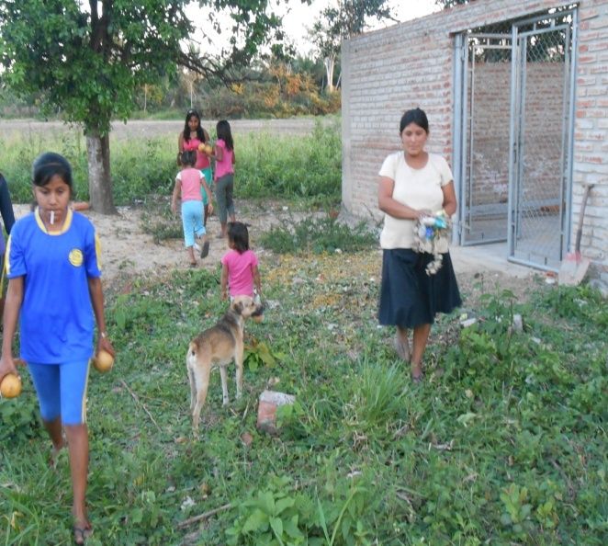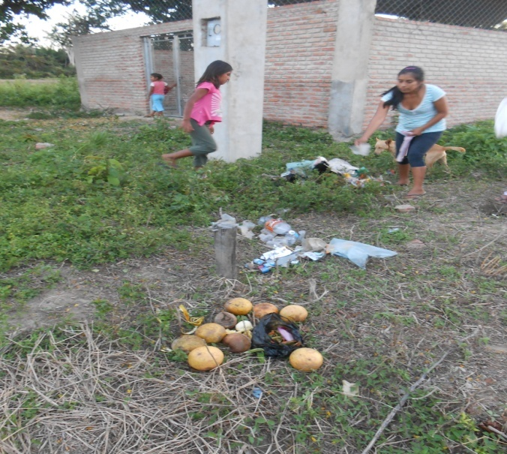

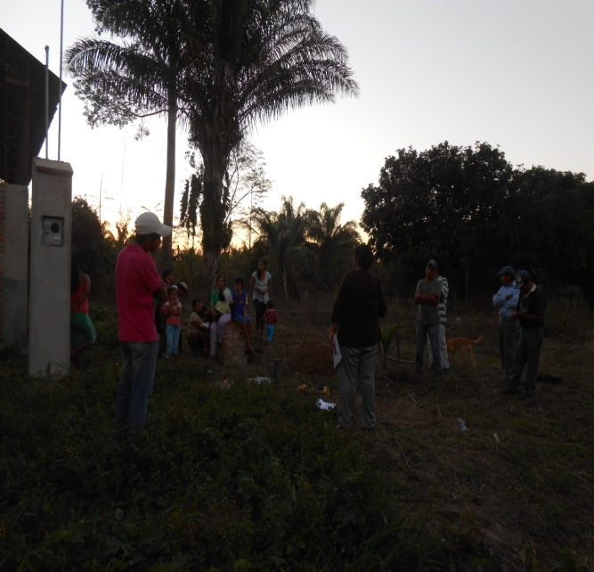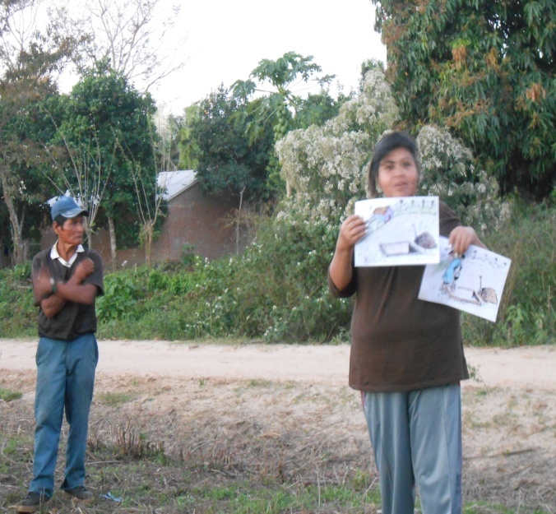

Taller con la comunidad manejo sanitario de la basura
Nueva América 12-08-2013

Taller con la comunidad manejo sanitario de la basura

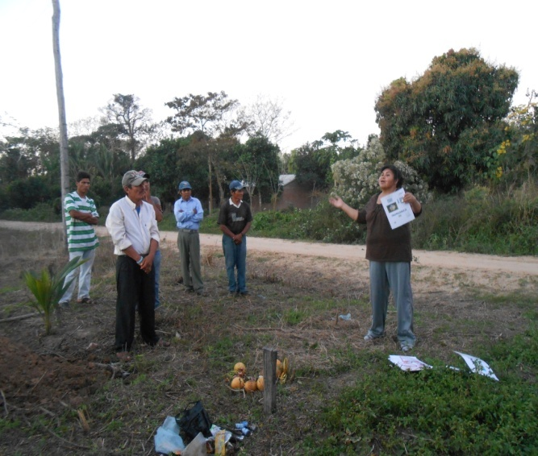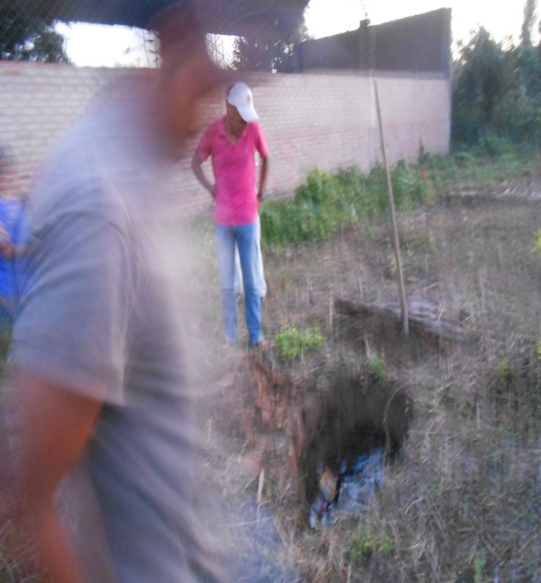

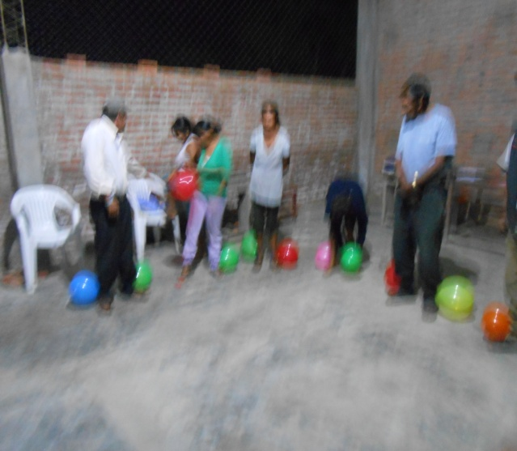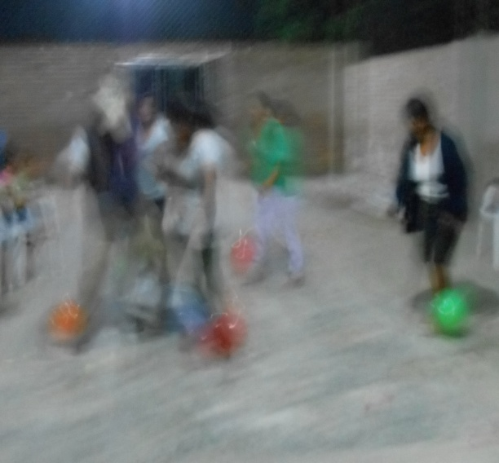
Actividad lúdica “Pincha globos”, para relajarse después de taller

Taller con los estudiantes importancia, cuidado del agua y lavado de manos
Nueva América 13-08-2013
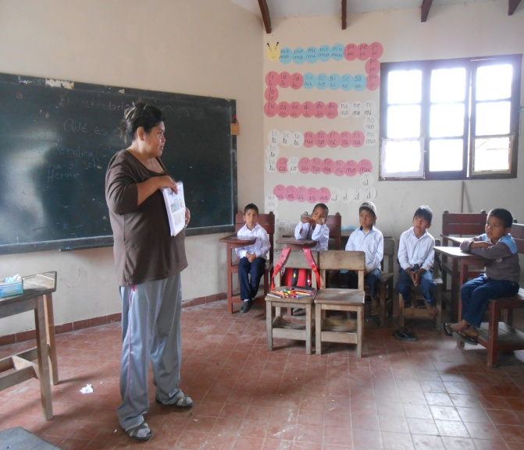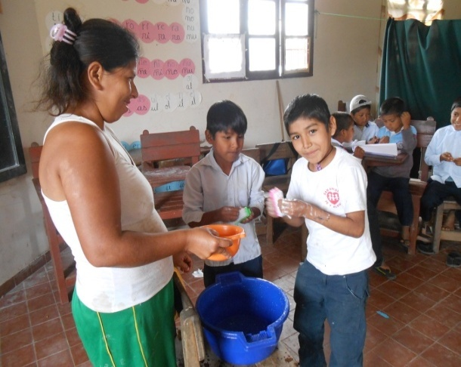

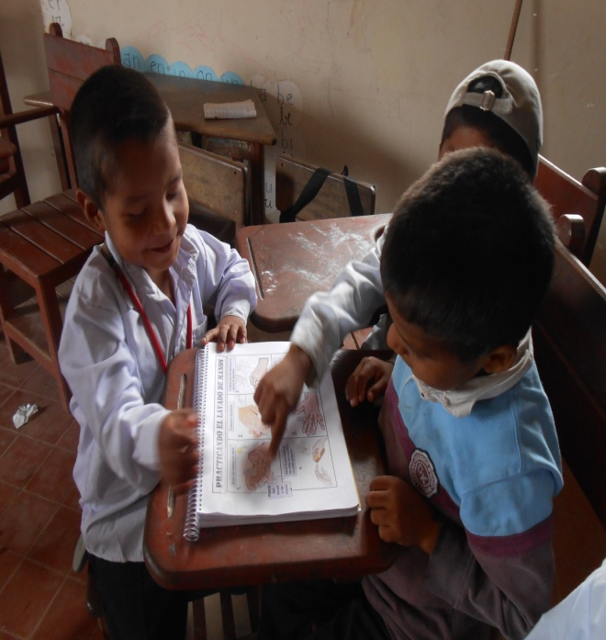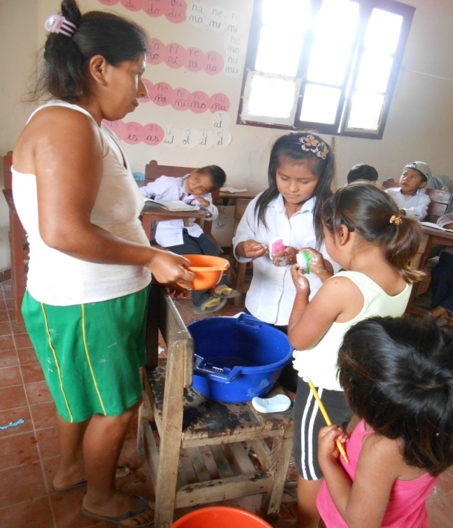

Taller con los estudiantes enfermedades más comunes de la comunidad América 14-08-2013

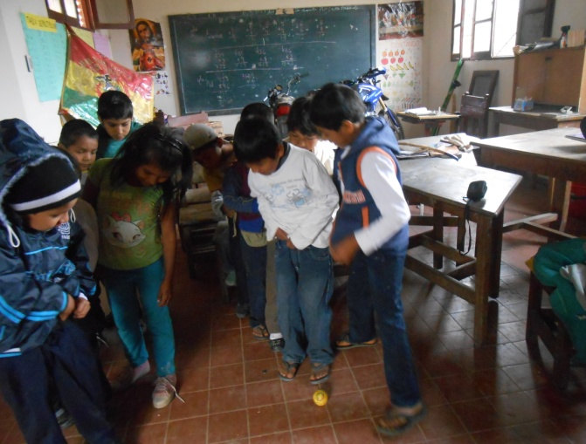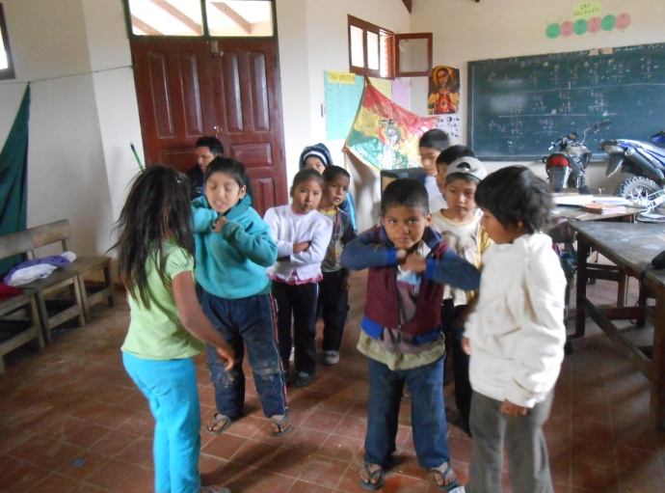

Actividad lúdica rompe hielo “La moneda”

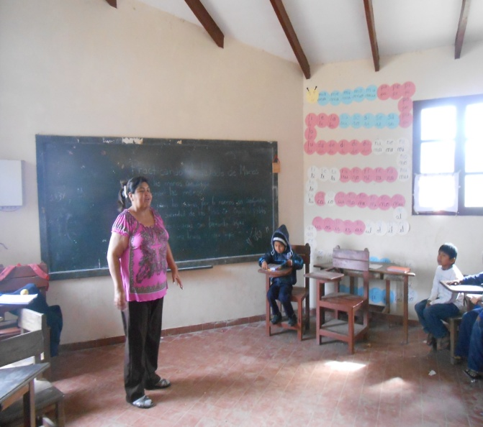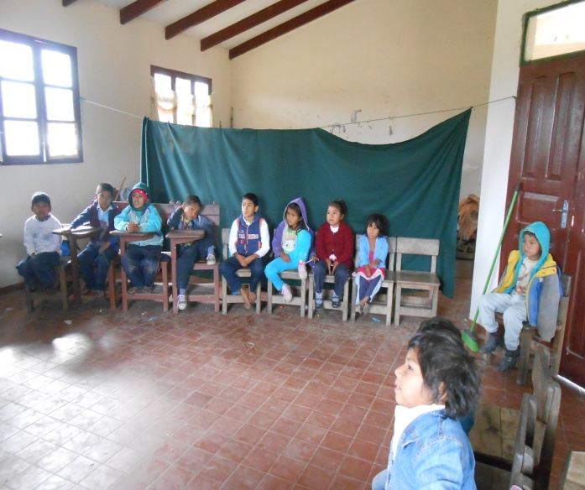

Reflexionando sobre las enfermedades más comunes de la comunidad

Visitas domiciliarias para fortalecer conocimientos en el tema manejo sanitario de la basura
Nueva América 13-08-2013

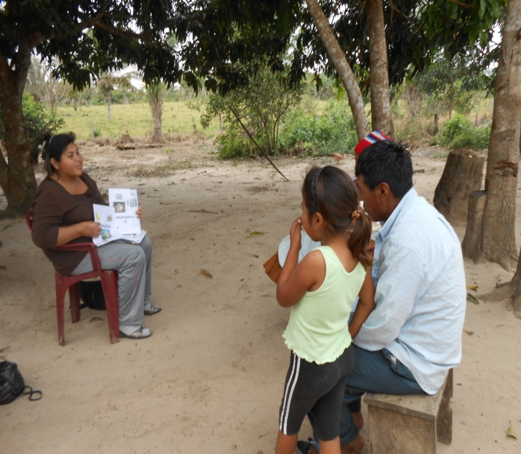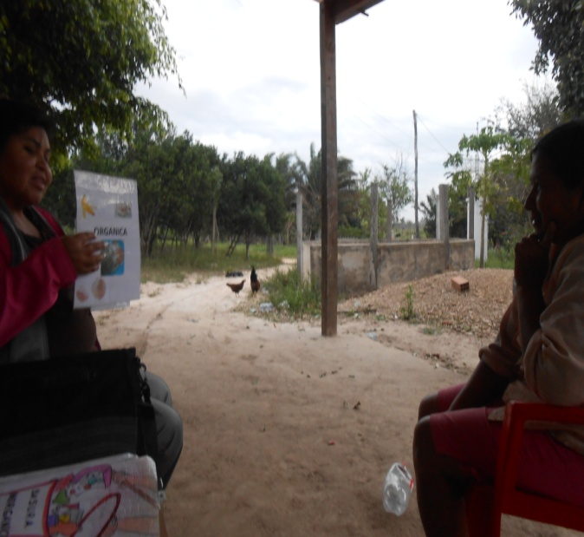

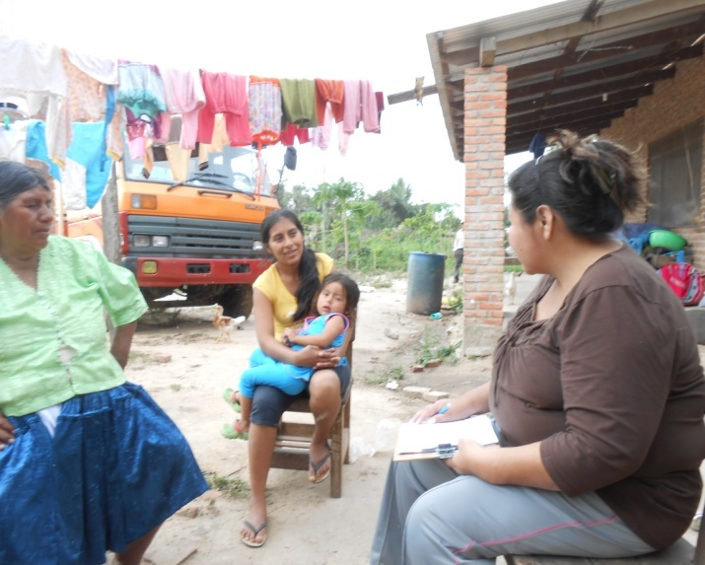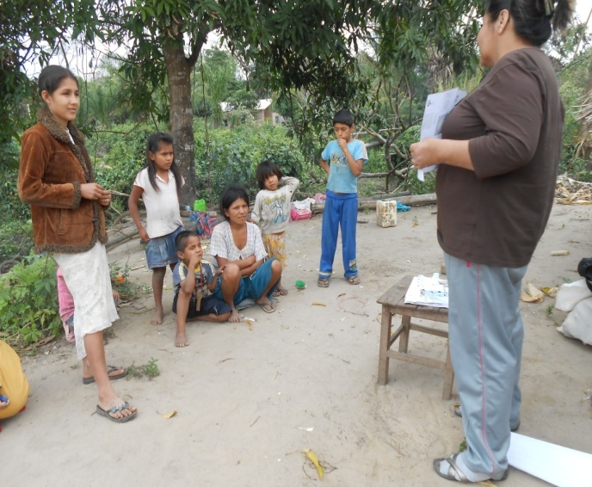

Taller con los estudiantes higiene de los alimentos
Nueva América 29-08-2013

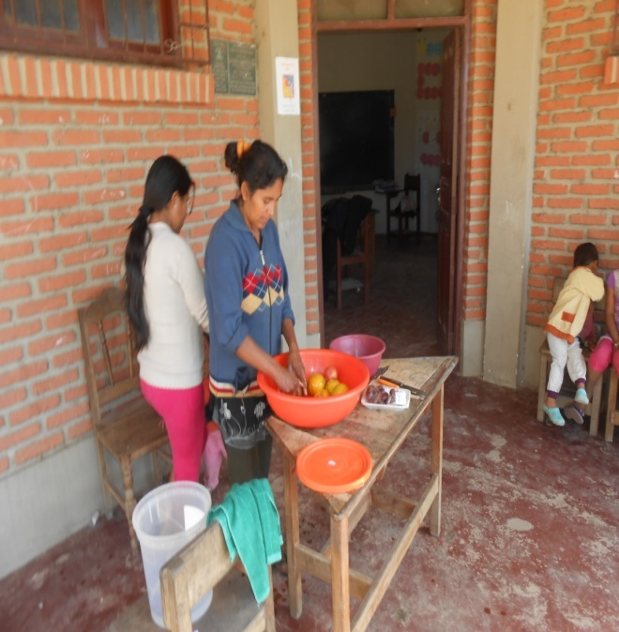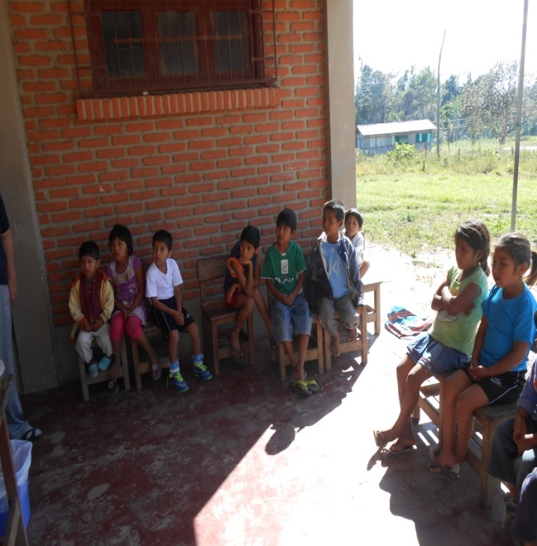

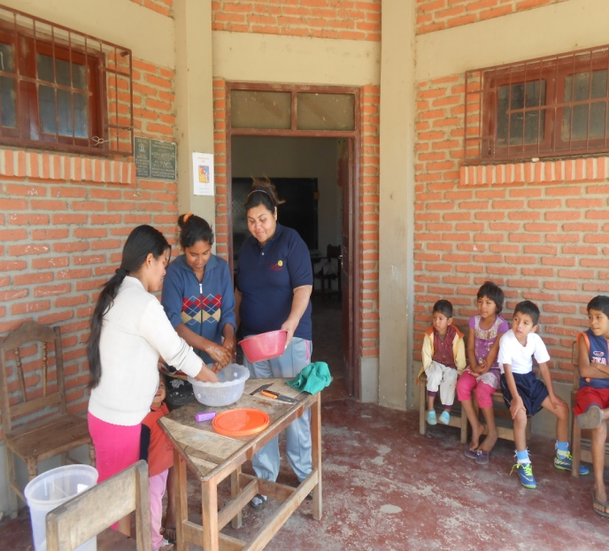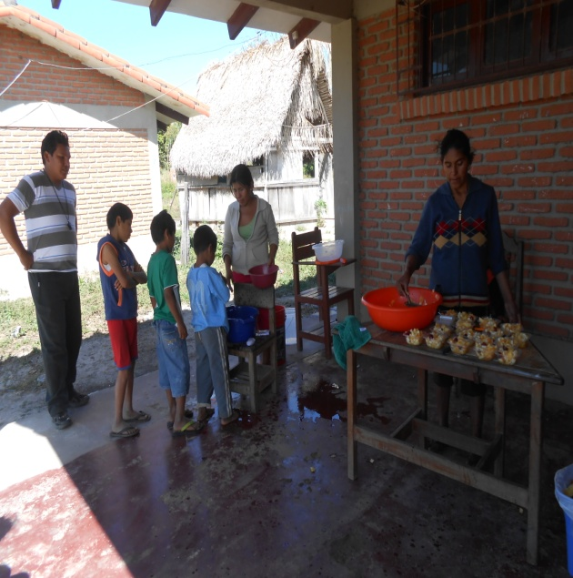
Visitas domiciliarias para fortalecer conocimientos en educación sanitaria Nueva América 28 y 29-08-2013

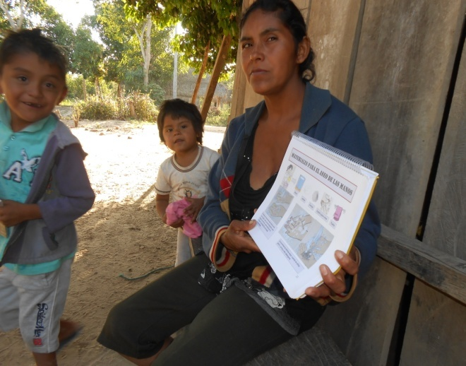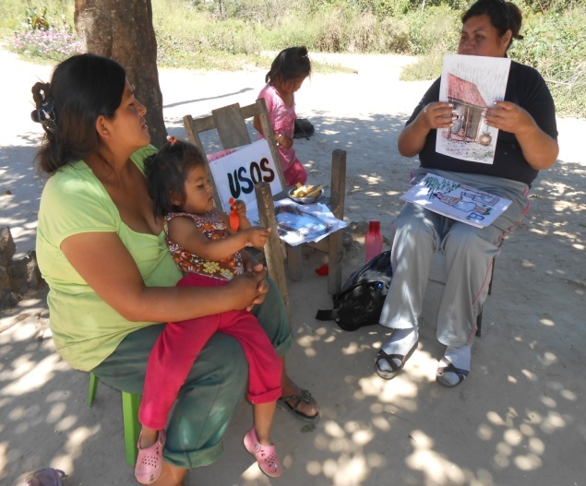

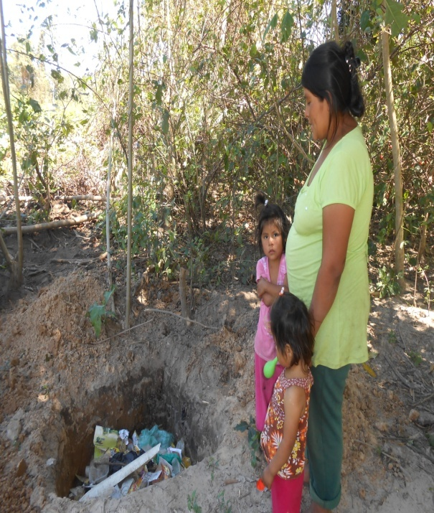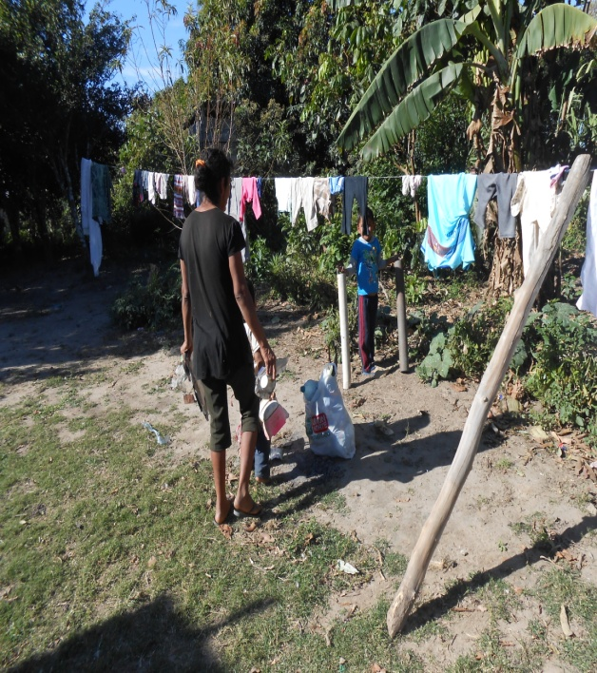

Entrega de materiales para la implementación de rincones de aseo a la Unidad Educativa y entrega de materiales de escritorio al CAPyS
Nueva América 29-08-2013

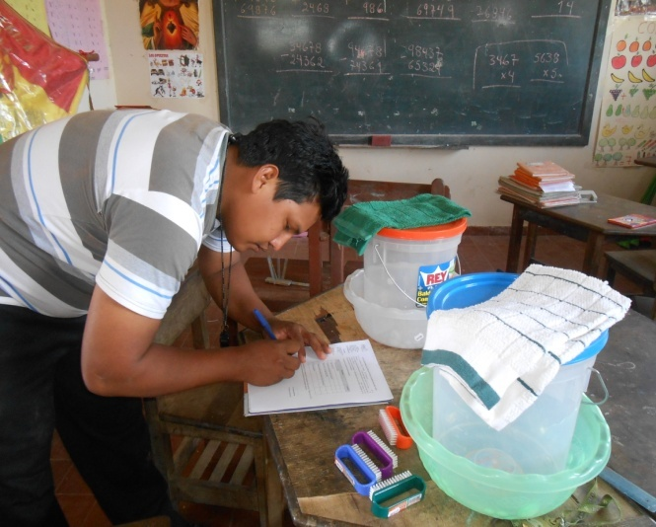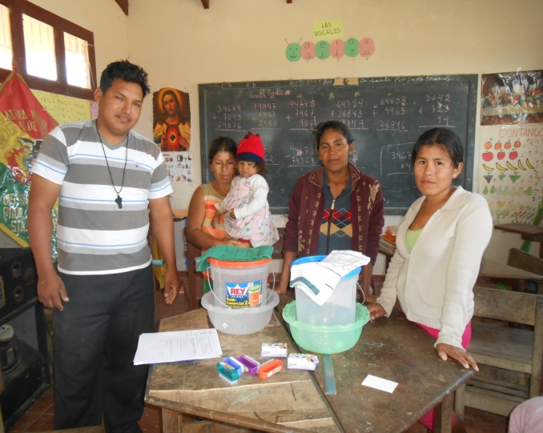

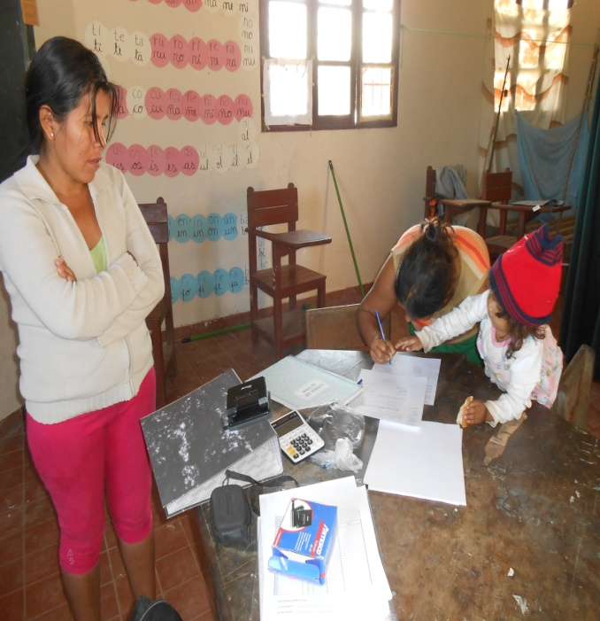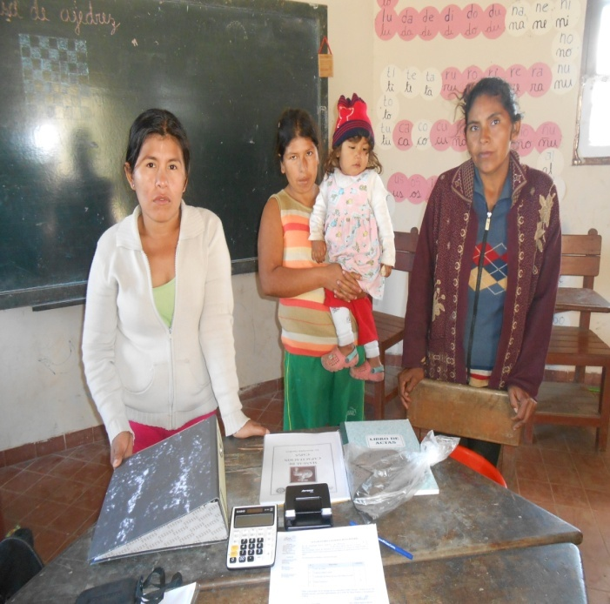

Reunión con la comunidad para retroalimentar el funcionamiento del sistema de agua con la bomba hidromagnética y cancelación de contraparte
Nueva América 29-08-2013

